1. **ОПИСАНИЕ ПРЕДМЕТНОЙ ОБЛАСТИ**

Система управления больницей, предназначенная для автоматизации и оптимизации основных процессов работы медицинского учреждения. Цель системы - Повышение эффективности работы медицинского персонала, улучшение качества обслуживания пациентов, снижение затрат на ведение медицинской документации, обеспечение оперативного доступа к информации о пациентах, контроль за движением лекарственных средств и расходных материалов, автоматизация процессов взаимодействия со страховыми компаниями.

1. 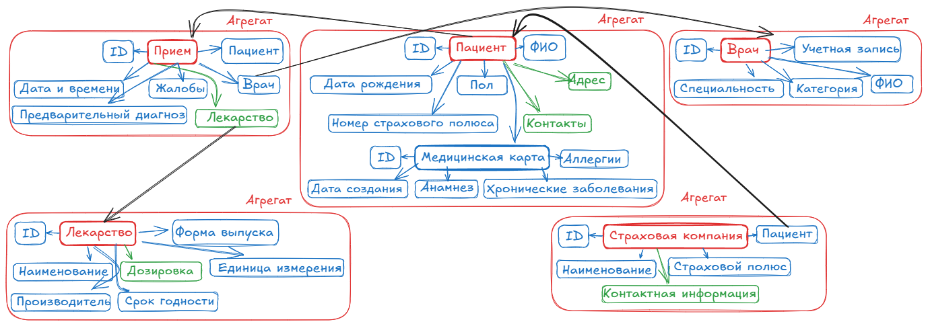**СОЗДАНИЕ СХЕМЫ ПРЕДМЕТНОЙ ОБЛАСТИ С УКАЗАНИЕМ АГРЕГАТОВ, КОРНЕЙ АГРЕГАТА, СУЩНОСТЕЙ И ОБЪЕКТОВ ЗНАЧЕНИЙ**
2. **ВЫВОД ИНВАРИАНТОВ ОБЪЕКТОВ ДОМЕНА:**

**Инварианты агрегата пациент:**

|  |  |
| --- | --- |
| **Объект-значение** | **Инвариант** |
| Дата рождения | Должна быть в прошлом |
| Номер страхового полюса | Должен соответствовать определенному формату |
| ФИО | Не может быть пустым |

**Инварианты агрегата прием:**

|  |  |
| --- | --- |
| **Объект-значение** | **Инвариант** |
| Дата и время приема | Должны быть в будущем или настоящем, но не в прошлом (если это запись на будущий прием) |
| Врач | Должен существовать в системе |
| Пациент | Должен существовать в системе |

**Инварианты агрегата врач:**

|  |  |
| --- | --- |
| **Объект-значение** | **Инвариант** |
| Специальность | Должна быть из определенного справочника специальностей |
| Логин и пароль | Должен соответствовать определенным требованиям безопасности |

**Инварианты агрегата лекарство:**

|  |  |
| --- | --- |
| **Объект-значение** | **Инвариант** |
| Срок годности | Не может быть в прошлом |
| Наименование | Не может быть пустым |

**Инварианты агрегата страховая компания:**

|  |  |
| --- | --- |
| **Объект-значение** | **Инвариант** |
| Наименование | Не может быть пустым |

**Инварианты агрегата страховой полис:**

|  |  |
| --- | --- |
| **Объект-значение** | **Инвариант** |
| Дата начала | Должна быть раньше или равна дате окончания |
| Пациент | Должен существовать в системе |
| Страхования компания | Должна существовать в системе |